ประชาสัมพันธ์กีฬาสีศูนย์พัฒนาเด็กเล็กองค์การบริหารส่วนตำบลกู่สวนแตง ครั้งที่ 6
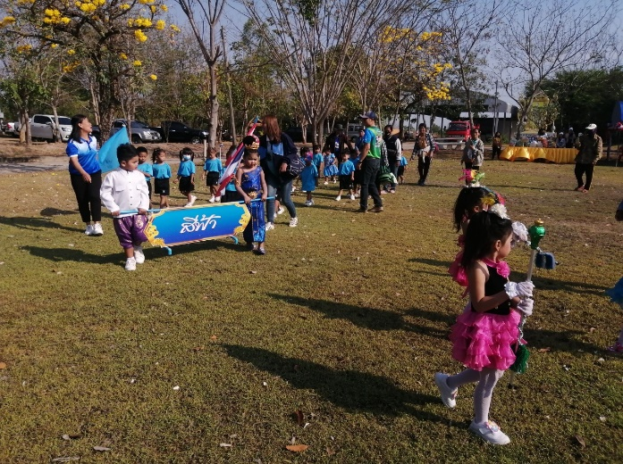
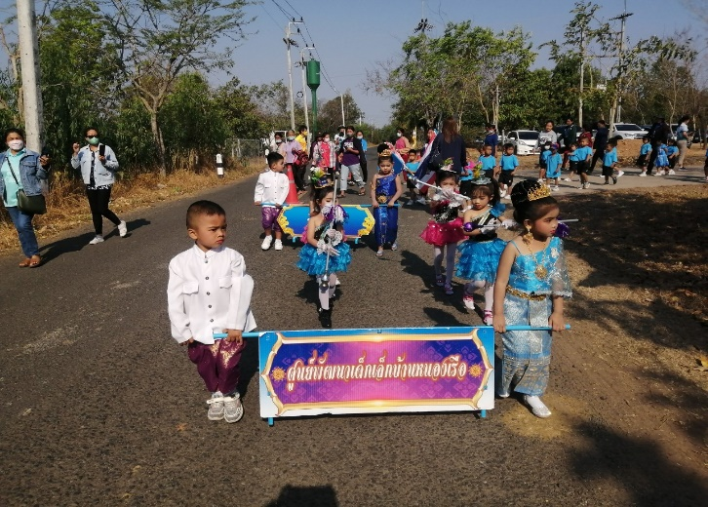

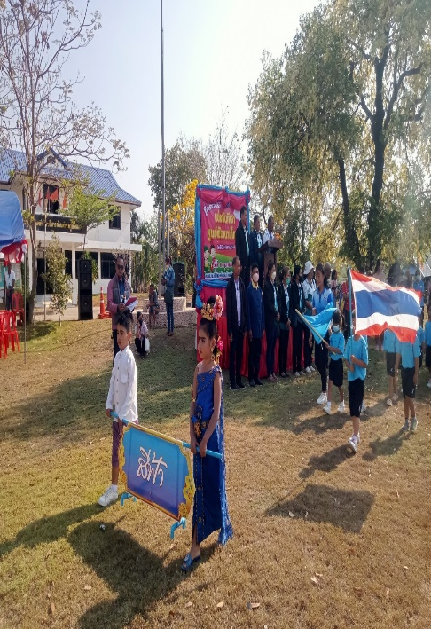
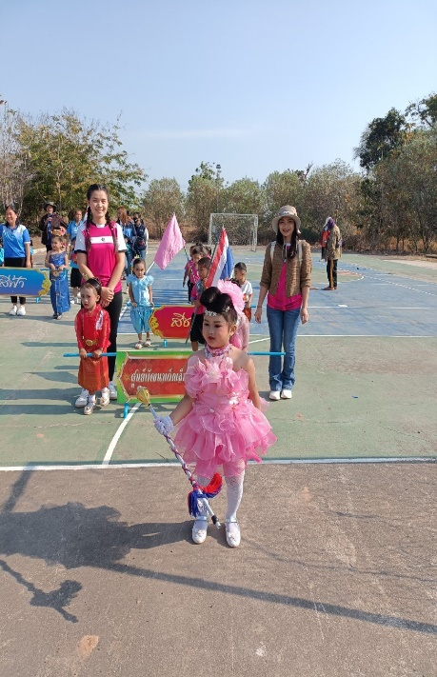
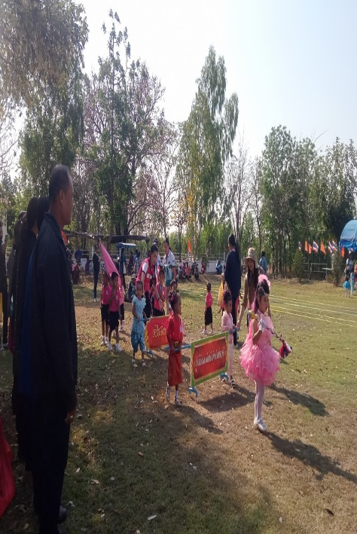
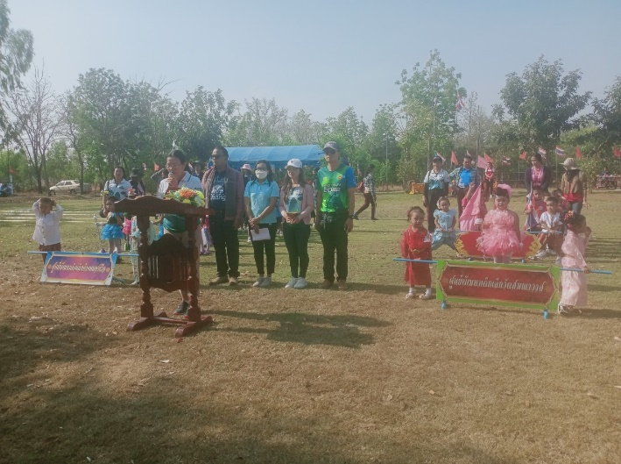
ประจำปี 2566 ในวันที่ 28 กุมภาพันธ์ 2566

